关于“STEAM教育环境下跨学科融合的教育现状”的问卷调查报告
关于该主题，我在考虑问卷结果有效性以及不同群体特点的基础上，针对教师和学生群体分别设计了两套问卷，每套问卷包含与该主题相关的10个小问题，之后向四十三中校园的师生发布该问卷。其中教师问卷共发放60份，收回有效问卷53份；学生问卷共发放150份，收回有效问卷139份。以下是对两套问卷结果的分析。

【教师问卷】
从调查结果来看，在填写问卷的教师群体中有32.08%比较明确的知道什么是STEAM教育，39.62%表示不知道，还有28.3%的表示有一些了解但是不够全面清晰。而在对STEAM教育和传统教育的区别上，只有15.09%的教师是能够说清楚的，大部分（54.72%）教师表示完全不知道，但也有相当一部分（30.19%）了解一些。对于STEAM教育在国内外发展的状况问题上，只有极少数（9.43%）教师是知道的，而绝大多数都表示知道的比较少甚至完全不知道。在STEAM教育中涉及哪些学科这一问题上状况也不甚理想，还是有一半以上（56.6%）的教师表示完全不知道。比较好的是，有43.4%的老师学校向其宣传过STEAM教育的内容，但遗憾的是88.68%的老师都没有参加过关于STEAM教育的培训。
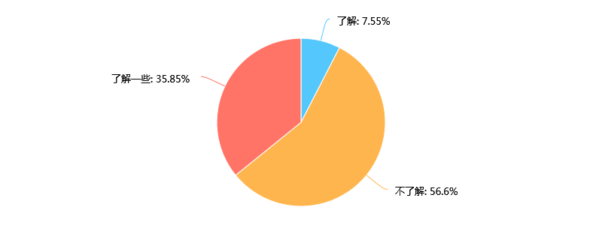
图1 教师对STEAM教育环境下跨学科融合的了解情况
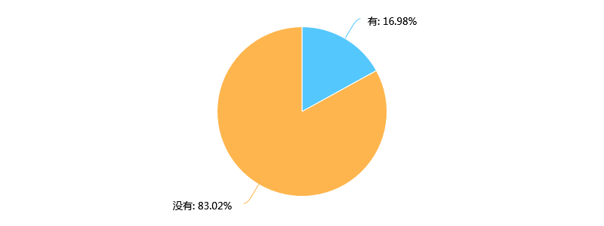
图2 教师在课堂上对STEAM教育中跨学科融合内容的实践情况
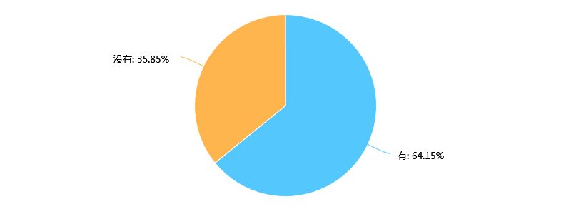
图3 教师认为STEAM教育中跨学科融合（会）对课堂是否有帮助
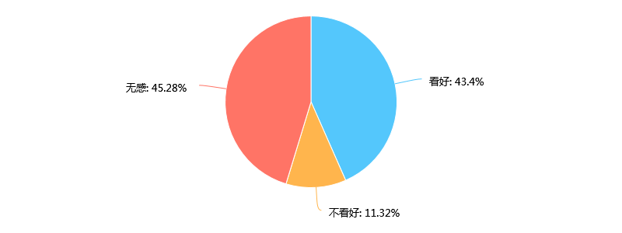
图4 教师如何看待STEAM环境下跨学科融合的教育在国内的发展前景

在教师对STEAM教育环境下跨学科融合的了解情况方面，虽然有超过一半（56.6%）的教师还是表示完全不了解，不过也有相当一部分的教师已经开始了解一些了（图1）。目前教师在课堂上对STEAM教育中跨学科融合内容的实践情况不容乐观，只有16.98%（图2），但是有64.15%的老师都认为STEAM教育中跨学科融合（会）对自己的课堂有帮助（图3）。也就是说，只要是老师们了解、实践过的，对STEAM教育方式还是比较认可的。就STEAM环境下跨学科融合的教育在国内的发展前景来讲，43.4%的老师还是比较看好的， 可能是由于绝大部分老师对于STEAM教育了解的不够充分，所以有将近一半的（45.28%）的老师对于该前景的态度不置可否（图4）。

【学生问卷】
与教师的调查结果相比，学生问卷显示出的结果反差更明显。在被调查的学生当中虽然只有19.42%的学生真正参加过科技创新比赛，但是从学生的需求方面来看，相对于单一学科课程，77.7%的学生更愿意学习跨学科综合性课程。而88.49%的学生都更倾向于实践性操作性项目学习而非传统知识性学习。在课程的学习当中，79.14%的学生希望同时获得知识、技能、情感方面的经验或认同。相对于在别人的指导下完成任务，61.15%的学生更愿意自己去发现问题并解决问题，同时71.22%的学生更希望和团队成员一起完成一项任务而不是“单打独斗”。然而现实是，63.31%的都不了解什么是STEAM教育，79.14%的学生都表示其所在的学校或老师们并未向其宣传过STEAM教育的内容，所以69.06%的学生都不知道STEAM教育中涉及哪些学科，更有97.12%的学生根本没有参加过关于STEAM教育的课程或培训。

综上所述，STEAM教育所倡导的教育理念在四十三中学生需求和学校及教师的认知方面存在很大矛盾，尤其是教师对STEAM教育环境下跨学科融合教育认识的不充分直接导致学生们对自身综合素质和实践能力提升的迫切愿望得不到满足。从统计结果来看，只要是接触过和实践过的教师都从该种教育形式当中获益匪浅，然而仍然有很大一部分教师完全不了解甚至不看好。

不过在本研究在四十三中学校园里推广的过程中，各学科的教师代表都依据本学科的特点，尝试在自己的课堂上运用STEAM教育的思想设计教学，组织课堂。在师生打破学科界限，运用综合思维和多学科知识完成一个个具体任务的过程中，师生的视野都得到了开阔，甚至过去的很多想法都发生了颠覆，师生的教学能力和学习能力都得到了不同程度的提升。随着STEAM教育在校园里的进一步推广，相信会有更多的师生从中获益。

